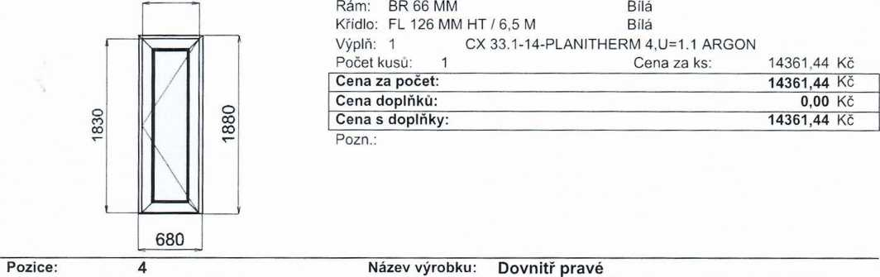

Cenová nabídka číslo: N-4481/22

**Datum vytvoření: 22.2.2022**

Zpracoval:

Milan Ladislav

|  |  |
| --- | --- |
| ^ Fenstra plast  FENSTRA PLiST ¡. r. o.  ■X 1 Vjrcba aur a áfch spkutorrch hra  tu |  |
| Adresa: Svor2  471 51 Svor  IČO: 49902580 DIČ: | CZ49902580 |
| Tel.: 487751534,487752485 Fax.: 487751812,603881469 E-mail: [milan.ladislav@post.cz](mailto:milan.ladislav@post.cz) |  |

|  |  |  |  |
| --- | --- | --- | --- |
| Číslo nabídky: | N-4481/22 | Název etapy: | Etapa č. 1 |
| Pozice: | 3 | Název výrobku: | Dovnitř pravé |

Základní cena:

604

14361,44 Kč

604

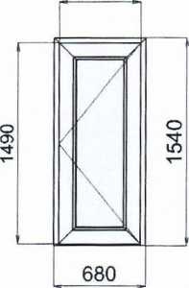

Základní cena: 12419,42 Kč

Rám: BR 66 MM Bílá

Křídlo: FL 126 MM HT/6,5 M Bílá

Výplň: 1 CX 33.1-14-PLANITHERM 4.11=1.1 ARGON

Počet kusu: 1 Cena za ks: 12419,42 Kč

|  |  |
| --- | --- |
| Cena za počet: | 12419,42 Kč |
| Cena doplňků: | 0,00 Kč |
| Cena s doplňky: | 12419,42 KČ |
| Pozn.: | |

**Excalibur**

|  |  |  |  |
| --- | --- | --- | --- |
| Výrobky: | Cena před slevou: Kč | Sleva:  % | Cena po slevě: Kč |
| - základní cena: | 26780,86 | 0,0 | 26780,86 |
| - cena s příslušenstvím: | 26780,86 | 0,0 | 26780,86 |
| Cena za montáž: | 8034.26 | 0,0 | 8034,26 |
| Cena za doplňky: | 0.00 | 0,0 | 0,00 |
| Cena služeb: | 0,00 | 0,0 | 0,00 |
| Celkem: | 34815,12 |  | 34815,12 |
| DPH 21,0% |  |  | 7311,17 |

Cena celkem s DPH

Kč

42126,00

Vážení obchodní přátelé, děkujeme Vám za Váš zájem o naše plastové výrobky.

Firma Fenstra Plast s. r. o. se sídlem ve Svoru vyrábí plastová okna, dveře, dělicí stěny a zimní zahrady. Jsme držitelem certifikátu ISO 9001:2001.

Naše PVC výrobky jsou zhotoveny z prvotřídních profilu Gealan S8000 šesti - komorový.

Při použití trojskel je tepelná prostupnost celého okna menší než 0,9 KW Okna jsou okována celoobvodovým kováním Siegenia - Aubi.

V ceně je započítána montáž oken. Záruku poskytujeme 84-měsícu.

Veškeré dotazy týkající se našich výrobku Vám rádi zodpovíme na výše uvedených telefoních číslech. JSME ZAREGISTROVÁNI V SYSTÉMU ZELENÁ ÚSPORÁM

**Excalibur**